**Варианты средств оценивания результатов учебной деятельности младших школьников в период безотметочного обучения. С какими возрастными особенностями младших школьников связан отказ от использования отметок в 1-2 классах?**

В Беларуси сегодня обучение детей в первых и вторых классах строится на содержательно-оценочной основе без выставления отметок по всем учебным предметам.

**Безотметочное обучение** – это обучение, в котором система контроля и оценки строится на содержательно-оценочной основе без выставления отметок.

Содержательный контроль и оценка предполагают развёрнутые оценочные суждения учителя и отражение качественного результата процесса обучения, который определяется уровнем развития учащихся и степенью усвоения ими знаний по учебным предметам.

**Цель безотметочного обучения** – создание условий для сохранения психофизического здоровья младших школьников, развитие у них положительной мотивации к учению, становление адекватной самооценки учащихся, развитие способности самостоятельно оценивать результаты собственной учебной деятельности.

Безотметочное обучение направлено на решение следующих **задач**:

* развитие ребёнка в процессе становления его как субъекта разнообразных видов и форм деятельности, заинтересованного в самоизменении и способности к нему;
* перевод внешней оценки во внутреннюю самооценку и в достижение (в перспективе) полной ответственности обучаемого за процесс и результат непрерывного самообразования.

**Основными принципами безотметочного обучения являются:**

* ***критериальность;***
* ***приоритет самооценки;***
* ***непрерывность;***
* ***гибкость и вариативность инструментария оценки;***
* ***сочетание качественной и количественной составляющих оценки;***
* ***естественность процесса контроля и оценки.***

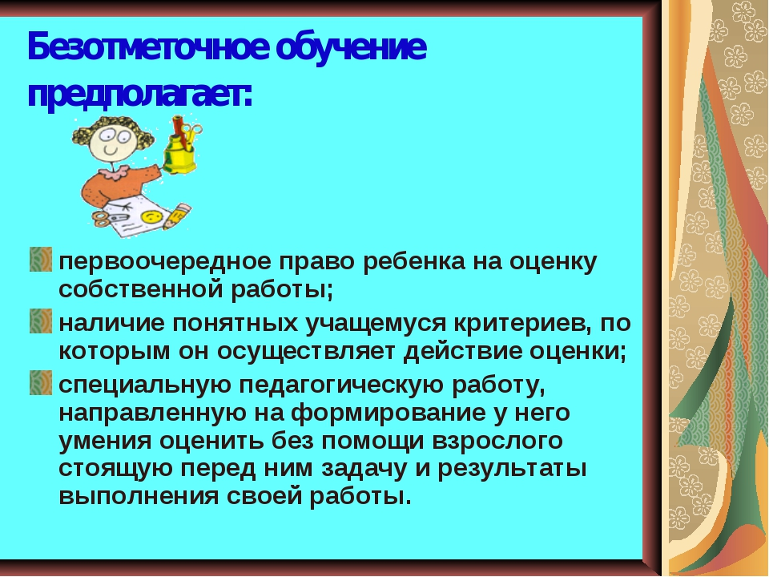

Безотметочное обучение :

**Для учителей** – это метод педагогической диагностики, с помощью которой определяется успешность или неуспешность овладения учащимися знаниями, умениями и навыками, а также возможность провести анализ своей педагогической деятельности

**Для учащихся** –возможность получить информацию о своих достижениях или промахах в учении, сравнить свои результаты с эталонными.

**Для родителей** – ориентировка в том, как идет развитие ребенка, что можно предусмотреть для улучшения результатов обучения в дальнейшем.

**Дневник настроения**

В первом классе можно использовать «Дневник настроения». Ежедневно, приходя в класс, в графе, соответствующей числу месяца, дети цветным карандашом показывают свое настроение и самочувствие (рисуя квадратики соответствующего цвета радуги - от красного «прекрасного» до фиолетового «грустно – печального»). После уроков в той же графе они рисуют условный знак, чтобы показать, насколько успешно прошел учебный день. Таким образом, учитель имеет возможность наблюдать, как обучение влияет на настроение ребенка, нравится ли ему учиться, хочет ли он идти в класс.

**Приемы оценочной деятельности, используемые на уроке при безотметочном обучении.**

1. ***“Лесенка”***

Ученики на ступеньках лесенки отмечают как усвоили материал: нижняя ступенька - не понял, вторая ступенька- требуется небольшая помощь или коррекция, верхняя ступенька – ребёнок хорошо усвоил материал и работу может выполнить самостоятельно.

1. ***«Волшебные линеечки»***

Волшебные линеечки», описанные Г.А. Цукерман являются безобидной и содержательной формой отметки. Эта линеечка напоминает ребенку измерительный прибор. С помощью линеечек можно измерить все что угодно. Такая оценка: - позволяет любому ребенку увидеть свои успехи (всегда есть критерий, по которому ребенка можно оценить как «успешного»); - удерживает учебную функцию отметки: крестик на линеечке отражает реальное продвижение в изучаемом предметном содержании; - помогает избежать сравнения детей между собой (поскольку у каждого из них оценочная линеечка только в собственной тетрадке). На полях тетрадей чертят шкалы ( правильность и аккуратность)и отмечают крестиком, на каком уровне, по их мнению, выполнена работа. При проверке учитель, если согласен с оценкой ученика, обводит крестик, если   нет, то чертит свой крестик ниже или выше.

1. ***«Светофор»***

Для самооценки детьми своего внутреннего состояния и самочувствия по отношению к выполняемым на уроке заданиям, применяю так называемый «Светофор». В первом классе детям предлагают зажигать цветные огоньки в тетрадях. Если работа на уроке прошла успешно, ученик активно работал, не испытывал трудностей при изучении нового материала, все задания были понятны, то он рисует на полях зеленый кружок: «Можно двигаться дальше». Если были небольшие затруднения, не всегда быстро справлялся с поставленной задачей или что-то осталось неясным, то в тетради рисуется желтый кружок: «Нужна небольшая помощь». Если были значительные затруднения, ученик не смог самостоятельно справиться с новой задачей, то он рисует красный кружок: «Стоп! Мне нужна помощь!» Нужно отметить, что этим приемом дети с удовольствием пользуются на протяжении всех лет обучения в начальной школе.

1. ***“Словесное оценивание”***

Одобрение, согласие, подбадривание можно выразить в разных формах - словесно, мимикой, жестом, интонационно: «Правильно», «Уже лучше», «Отлично», «Видно, что старался», «Довольна твоей работой» и др.. Таким же образом можно высказать замечания, возражения, осуждение: «Попробуй не спешить», «Посмотри образец и напиши так же», «Как ты думаешь, что именно у тебя получилось не так, как на образце?» И другие.

* Мне нравится ход твоих мыслей.
* Я горжусь тобой!
* Твоя работа очень порадовала меня.
* Это твоя победа!
* Я искренне радуюсь за тебя! Я верю в тебя!
* Спасибо за аккуратную работу!
* Это правильный путь!
* С каждым днем это тебе удается лучше и лучше!
* Мне приятно видеть твое старание!
* Отлично! Образцово! Прекрасно!
* Молодец! Очень красиво! Очень хорошо! Умник (-ца)!

Недопустимо использование при неверном ответе слов: «Неправильно», «Не думал», «Неверно», лучше сказать: «Ты так думаешь», «Это твоё мнение».

1. ***Знаковая символика***« ! » - отлично выполнил   
   «+» - хорошо   
   «?» - есть затруднения   
   «-» - не справился с работой
2. **«Дерево успехов»**

Итоги дня подводим на Дереве успехов. После уроков дети прикрепляют на дерево (нарисован плакат) плод, цветок или листок: яблоко – все удалось; цветок – неплохо поработал, но что-то не совсем получилось; листок – сегодня не получилось, но я не отчаиваюсь.

1. ***«Дневничок»***

Дети заводят обычные тетради в клетку, в которой чертится таблица (квадрат 4 клетки – 1 день). Учитель вклеивает за особые достижения ученика смайлик в тетрадь (это может быть хороший ответ на уроке, хорошо выполненое домашнее задание, хорошее поведение). Дети их копят. По достижению 10 смайликов, учитель дает ребенку медаль, котору он несет домой, показывает родителям, на следующий день возвращает и копит следующих 10 смайликов. В конце года можно подвести итоги.

1. ***«Карточки»***

«Лучший счет», «Лучшая пропись» и т.д. . В конце дня учитель с детьми выбирают тех, кто заслужил ту или иную карточку, и на следующий день ребенок получает карточку, ставит ее себе на парту и она находится там на протяжении всего дня.

1. ***«Солнышко»***

В тетрадях 3 «лица»: одно улыбается, второе нейтральное, третье грустное. После выполнения задания и сравнения с образцом ученик закрашивает то лицо, которое соответствует выполненной работе. При проверке учитель «зажигает лучики» и превращает в «солнышко» то «лицо», которому, по его мнению, соответствует работа.

1. ***«Радуга»***У детей полоски или жетоны цвета радуги (маркеры или фломастеры) с соответствующим значением:   
   К – выполнил работу отлично   
   О – выполнил работу хорошо (незначительные недочёты)   
   Ж – выполнил работу, есть ошибки   
   З – выполнил половину работы   
   Г – выполнил меньше половины работы   
   С – выполнил незначительную часть работы   
   Ф – не справился с работой
2. ***«Портфолио»***

Основные цели и задачи ведения портфолио являются:

-создание ситуации успеха для каждого ученика, повышение самооценки и уверенности в собственных возможностях;

-максимальное раскрытие индивидуальных способностей каждого ребенка;

-развитие познавательных интересов учащихся и формирование готовности к самостоятельному познанию;

-приобретение навыков рефлексии, формирование умения анализировать собственные интересы, склонности, потребности и соотносить их с имеющимися возможностями («я реальный» и «я идеальный») и т.е.   
**Девизом работы с портфолио ученика начальной школы должна стать фраза: «Каждодневный творческий процесс ученика должен быть зафиксирован»**

Как выглядит портфолио ученика начальной школы?

Титульный лист содержит основную информацию (Ф.И.О. ребенка, учебное заведение, класс, контактную информацию, фото)

Считается важным дать ребенку самому выбрать фотографию для портрета, нужно дать ему возможность показать себя таким, каким он себя представляет и хочет представить другим.

Раздел «Мой мир»

Здесь можно поместить любую информацию, которая важна и интересна для ребенка.

Возможны заголовки листов:

* «Мое имя» - информация о том, что означает имя;
* «Моя семья» - здесь можно составить небольшой рассказ о своей семье.
* «Мои друзья», «Мои увлечения» фотографии друзей, информация об их интересах, небольшой рассказ о том, чем увлекается ребенок, о занятиях во внеурочной деятельности и т.е.

Раздел «М**оя учеба»** посвящен конкретному школьному предмету. Ребенок наполняет этот раздел удачно написанными контрольными работами, интересными проектами, отзывами о прочитанных книгах, графиками роста техники чтения, творческими работами.

Раздел **«Моя общественная работа»**включает все мероприятия, которые проводятся вне рамок учебной деятельности можно отнести к общественной работе (стихи на торжественной линейке, выступление на утреннике). Выступление этого раздела желательно с использованием фотографий и кратких сообщений на тему.

Раздел **«Мое творчество»**

В этот раздел ребенок помещает свои творческие работы: рисунки, сказки, стихи.

В конце урока:

Оценочные суждения:

* - Я думаю…
* - Я считаю…
* - Я сегодня научился…
* - По моему мнению…
* - С моей точки зрения…
* - Сегодня я сделал лучше…
* - У меня сегодня получилось ( не получилось)…
* - В выполнении задания мне помогало ( мешало)…
* - Я бы мог сделать лучше…, если бы…
* - Причина моей ошибки…
* - Причина моего затруднения…
* - В следующий раз я постараюсь…

***Самооценка ученика предшествует оценке учителя.***

**Оценка учащихся всегда пред­шествует оценке учителя.** Несовпаде­ние этих двух оценок становится пред­метом обсуждения, с той целью, чтобы ученик осознал критерии оценивания, на что следует обратить внимание при следующей оценке своей работы либо работы другого ученика.

**Оценивание деятельности друг друга – это интересный шаг для детей.**Но задача учителя – научить видеть недочеты и уметь оценить работу ученика, а не его личность в целом.

**Для взаимоконтроля и взаимооценки используются такие приёмы:**

«Взаимоопрос цепочкой» - ученик отвечает на вопрос, затем сам задаёт вопрос следующему ученику.

Игра «Учитель и ученик» (по вариантам) – 1 вариант – ученики, которые выполняют задание, 2 вариант – учителя – которые проверяют выполнение и оценивают.

«Взаимопроверка» (наиболее часто – для письменных работ) - ученики обмениваются тетрадями и проверяют выполнение задания по тем критериям, что указаны на доске.

Если самооценка ученика совпадает с учительской оценкой, то таких детей педагог хвалит. Эти дети уже умеют делать важное дело – адекватно оценивать себя сами.   
Особую осторожность вызывает та группа детей, которые обладают заниженной сомооценкой. К такому ребёнку следует проявлять особую оценочную бережность: вообще не критиковать (по крайней мере в первые дни занятий), исправляя ошибки, акцентировать только успехи, вселяя уверенность. Слова-напутствия учителя: «Пожалуйста, будь к себе подобрее».   
Ученики с завышенной самооценкой нуждаются в дополнительном разборе критериев оценивания или в маленьком учительском тренинге. Например, как бы ты оценил работу, в которой допущено 3 ошибки? Ни одной ошибки?   
Безотметочная система оценивания помогает ребёнку обрести адекватную самокритичность и уверенность в себе. Такое обучение активизирует самостоятельную деятельность учеников и учителя, нейтрализует детскую тревожность, создаёт условия для сохранения физического и психического здоровья учащихся и учителей.

**Выводы:**

* **Происходит реальное развитие оценочных умений и объективной самооценки.**
* **Снижается уровень общей и учебной тревожности.**
* **Позволяет избежать наказания за недочеты процесса ученической деятельности.**
* **Осуществляется дифференциация   не только по процессу, но и по результату обучения.**
* **Система оценивания позволяет увидеть достижения ученика в   сравнении с самим собой.**
* **Усложняет работу учителя, но является более гуманным и результативным.**

**Умение детей самостоятельно оценивать свои учебные достижения** не менее важно, чем умение бегло читать, быстро и правильно считать и грамотно писать. Учащийся, не умеющий оценить свои возможности, так и не станет подлинным субъектом учебной деятельности, а постоянно будет нуждаться в контроле и оценке свой деятельности учителем.

**Возрастные особенности младших школьников , с которыми связан отказ от использования отметок:**

Отказ от использования отметок в 1-2 классах связан с возрастными особенностями учащихся начальных классов. У ребенка 6–7 лет преобладает внешняя мотивация деятельности, он пока еще не умеет объективно оценивать ее результаты, осуществлять контроль и самоконтроль, оценку и самооценку. В результате оценку учителя ребенок не относит к своей деятельности, а воспринимает как поощрение или наказание, положительное или негативное отношение к нему учителя.

Аргументы и факты, статья апрель, 2015 года

**Школа без отметок. Мнения экспертов**

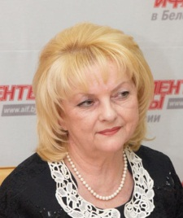 **Лилия КУЗНЕЦОВА, начальник отдела организационно-методического сопровождения образовательного процесса Национального института образования (НИО)**

«Многолетний опыт показал, что данная методика сохраняет психологическое здоровье ребенка: у детей отсутствуют страх, тревожность, они имеют право на ошибку, общаются, а не соревнуются с товарищами, их первые старания вознаграждаются. Поэтому данный опыт был расширен и на второй год обучения.»

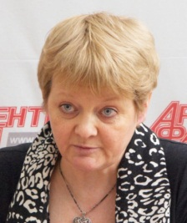 **Валентина ГИНЧУК, начальник управления мониторинга качества образования НИО**

«Безотметочное обучение предполагает постоянное совершенствование умения педагога давать развернутую содержательную оценку учебным достижениям каждого ученика, а также проводить кропотливую работу по формированию у учащихся способности анализировать и оценивать результаты своей учебной деятельности.»

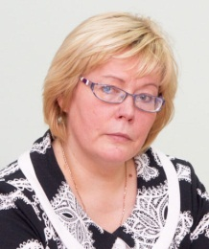 **Алла СЕМЕНОВИЧ, заместитель начальника управления учебно-методической работы Академии последипломного образования**

«Каждый родитель мечтает, что к его ребенку в школе будут относиться с добротой, оценивать знания в соответствии с его индивидуальными способностями, сравнивая с ним самим, а не с другими. Это как раз заложено в принципах безотметочного обучения, так же как и формирование у детей адекватной самооценки, ответственности за качество собственной учебной деятельности. При безотметочном обучении оценивается не только прирост знаний, но и развитие личностных качеств. 10-балльная система оценивает конечный результат - при безотметочном обучении педагог в отдельных документах фиксирует продвижение ребенка, всю динамику его развития.»